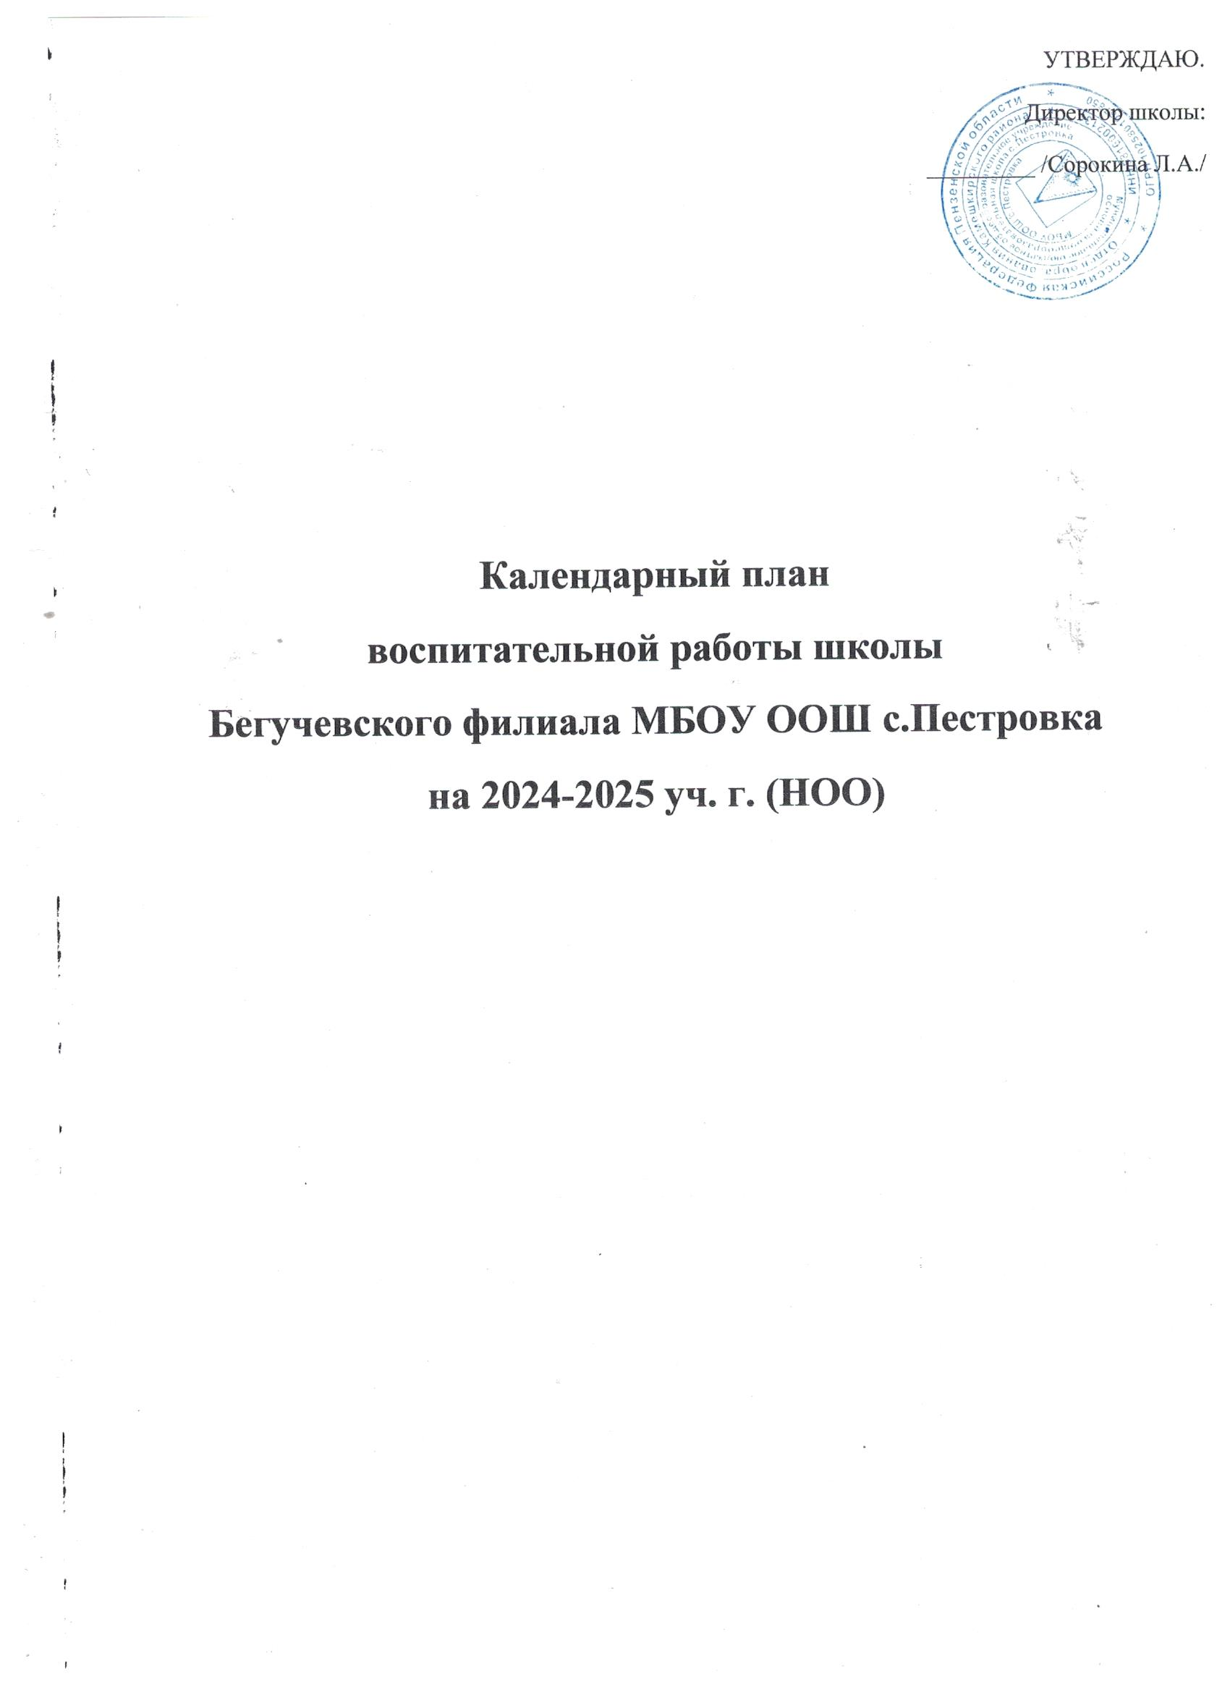

|  |  |  |  |
| --- | --- | --- | --- |
| **Календарный план воспитательной работы школы на 2024-2025 уч. г.**  **2024 год** – Год семьи  **Модуль «Урочная деятельность»** | | | |
| **Дела** | **Классы** | **Ориентировочное время проведения** | **Ответственные** |
| согласно индивидуальным планам работы учителей-предметников | | | |
| Организация шефства мотивированных и эрудированных учащихся над их неуспевающими одноклассниками, дающего школьникам социально значимый опыт сотрудничества и взаимной помощи | 4 | В течение года | Классный руководитель, учителя-предметники, ученическое самоуправление |
| Организация участия обучающихся в Предметных неделях и Днях:  - Неделя русского языка и литературы;  - Неделя математики, физики, химии;  - Неделя географии, биологии;  - Неделя обществознания, истории; - Неделя иностранного языка;  - Неделя ОБЖ, физкультуры. | 4 | Октябрь  Ноябрь  Декабрь  Январь  Февраль  Март | Ответственный по УВР |
| Инициирование и поддержка исследовательской деятельности школьников в рамках реализации ими индивидуальных и групповых исследовательских проектов | 4 | По планам педагогов предметников | Педагоги-предметники |
| Взаимопосещение уроков | 4 | По договоренности | Классный руководитель **, педагоги-предметники** |
| Проведение классных часов, направленных на побуждение школьников соблюдать на уроке общепринятые нормы поведения, правила общения со старшими (учителями) и сверстниками (школьниками), принципы учебной дисциплины и самоорганизации | 4 | По планам ВР классов | **Классные руководители** |
| Вовлечение учащихся в конкурсную активность, олимпиады | 4 | По планам педагогов  предметников | **Педагоги-предметники** |
| Всероссийский урок безопасности школьников в сети | 4 | Октябрь | **Учитель информатики,**  Классный руководитель |
| День правовой помощи детям. Урок- консультация | 4 | Ноябрь | **Учитель истории и обществознания, классные руководители** |
| День единства и примирения. Урок – диспут. День толерантности. Урок – конференция | 4 | Ноябрь | **Учитель истории и обществознания, классные руководители** |
| День информатики в России. Всероссийская акция «Час кода». Тематический урок информатики. | 4 | Декабрь | **Учитель информатики, классные руководители** |
| День Конституции РФ.  Урок- семинар | 4 | Декабрь | Учитель истории и обществознания. |
| День полного освобождения Ленинграда от фашистской блокады. Урок памяти. | 4 | Январь | Учитель истории и обществознания. |
| День Российской науки. Интегрированный (межпредметный урок). | 4 | Февраль | Учителя -предметники |
| Международный день книгодарения.  Библиографический урок | 4 | Февраль | Школьный библиотекарь |
| Международный день родного языка. Урок – аукцион. Урок – турнир | 4 | Февраль | Учитель русского языка и литературы |
| День Воссоединения России и Крыма. Урок – диспут. | 4 | Март | Учитель истории и обществознания, классные руководители |
| Всероссийская неделя детской книги. Библиографические уроки. | 4 | Март | Школьный библиотекарь |
| День космонавтики. Урок исследование «Космос — это мы» | 4 | Апрель | Учитель физики и математики, классные руководители |
| День Земли. Экологический урок | 4 | Апрель | Учитель биологии и химии |
| День славянской письменности и культуры. Урок творчества | 4 | Май | Учитель русского языка и литературы |

**«Классное руководство»**

|  |  |  |  |
| --- | --- | --- | --- |
| **Мероприятия** | **Классы** | **Ориентировочное время проведения** | **Ответственные** |
| Знакомство с классами | 5 | сентябрь | классные руководители |
| Составление социальных паспортов | 5 | сентябрь | классные руководители |
| Общешкольный классный час «Разговор о главном» | 4 | каждый учебный понедельник 1 урок | классные руководители |
| Работа с государственными символами России | 4 | в течение года | классные руководители |
| Инструктажи по безопасности жизнедеятельности | 4 | сентябрь | классные руководители |
| Родительское собрание с родителями пятиклассников | 5 | сентябрь | классные руководители |
| Организация участия класса в общешкольных ключевых делах | 4 | в течение года | классные руководители |
| Индивидуальная работа с обучающимися | 4 | в течение года | классные руководители |
| Работа с учителями -предметниками, работающими в классе | 4 | в течение года | классные руководители |
| Работа с родителями или законными представителями | 4 | в течение года | классные руководители |
| Родительские собрания | 4 | 1 раз в четверть | классные руководители |
| Организация участия в детских объединениях ( РДШ, Большая перемена). | 4 | в течение года | классные руководители |

**Модуль «Основные школьные дела»**

|  |  |  |  |
| --- | --- | --- | --- |
| **Дела** | **Классы** | **Ориентировочное время проведения** | **Ответственные** |
| Акции и церемонии | | | |
| Церемония поднятия государственного флага под государственный гимн | 4 | каждый учебный понедельник | классные руководители |
| Праздники | | | |
| День знаний | 4 | 2 сентября | классные руководители |
| День учителя | 4 | 5 октября | классные руководители |
| Международный день пожилых людей | 4 | 1 октября | классные руководители |
| День отца в России | 4 | 16 октября | классные руководители |
| День матери в России | 4 | 27 ноября | классные руководители |
| Новогодняя елка | 4 | декабрь | классные руководители |
| День Защитника Отечества | 4 | 22 февраля | классные руководители |
| Масленица | 4 | февраль-март | классные руководители |
| Международный женский день | 4 | 8 марта | классные руководители |
| День Победы | 4 | 9 мая | классные руководители |
| Классные часы к памятным датам | | | |
| День солидарности в борьбе с терроризмом | 4 | 3 сентября | классные руководители |
| День окончания Второй мировой войны | 4 | 3 сентября | классные руководители |
| 210 лет со дня Бородинского сражения | 4 | 7 сентября | классные руководители |
| Международный день распространения грамотности | 4 | 8 сентября | классные руководители |
| 165 лет со дня рождения русского учёного, писателя Константина Эдуардовича Циалковского (1857-1935) | 4 | 8 сентября | классные руководители |
| Международный день музыки | 4 | 1 октября | классные руководители |
| Международный день школьных библиотек | 4 | 25 октября | классные руководители |
| День памяти жертв политических репрессий | 4 | октябрь | классные руководители |
| День народного единства | 4 | 4 ноября | классные руководители |
| День памяти погибших при исполнении служебных обязанностей сотрудников органов внутренних дел России | 4 | 8 ноября | классные руководители |
| День Государственного герба Российской Федерации | 4 | 8 ноября | классные руководители |
| День начала Нюрнбернского процесса | 4 | 20 ноября | классные руководители |
| День неизвестного солдата | 4 | 3 декабря | классные руководители |
| Международный день инвалидов | 4 | 3 декабря | классные руководители |
| День добровольца (волонтера) в России | 4 | 5 декабря | классные руководители |
| Международный день художника | 4 | 8 декабря | классные руководители |
| День героев Отечества | 4 | 9 декабря | классные руководители |
| День Конституции Российской Федерации | 4 | 12 декабря | классные руководители |
| День российского студенчества | 4 | 25 января | классные руководители |
| День полного освобождения Ленинграда отфашисткой блокады | 4 | 27 января | классные руководители |
| День освобождения Красной армией крупнейшего «лагеря смерти» Аушвиц-Биркенау (Освенцима) – День памяти жертв Холокоста | 4 | 27 января | классные руководители |
| 80 лет со дня победы Вооруженных сил СССР над армией гитлеровской Германии в 1943 году в Сталинградской битве | 4 | 2 февраля | классные руководители |
| День российской науки | 4 | 8 февраля | классные руководители |
| День памяти о россиянах, исполнявших служебный долг за пределами Отечества | 4 | 15 февраля | классные руководители |
| Международный день родного языка | 4 | 21 февраля | классные руководители |
| 200 лет со дня рождения Константина Дмитриевича Ушинского | 4 | 3 марта | классные руководители |
| День воссоединения Крыма с Россией | 4 | 18 марта | классные руководители |
| Всемирный день театра | 4 | 27 марта | классные руководители |
| День космонавтики, 65 лет со дня запуска СССР первого искусственного спутника Земли | 4 | 12 апреля | классные руководители |
| День памяти о геноциде советского народа нацистами и их пособниками в годы Великой Отечественной войны | 4 | 19 апреля | классные руководители |
| Всемирный день Земли | 4 | 22 апреля | классные руководители |
| День детских общественных организаций России | 4 | 19 мая | классные руководители |
| День славянской письменности и культуры | 4 | 24 мая | классные руководители |
| Тематические недели, декады, месячники | | | |
| Неделя безопасности | 4 | сентябрь, март | Кочнев Е.В., классные руководители |
| Неделя безопасного поведения в сети Интернет | 4 | сентябрь, март | классные руководители |
| Месячник пожарной безопасности | 4 | октябрь | классные руководители |
| Международные дни наблюдения птиц | 4 | октябрь | классные руководители |
| Дни правовых знаний | 4 | ноябрь | классные руководители |
| Экологический месячник | 4 | сентябрь | классные руководители |
| Дни школы | 4 | апрель | классные руководители |
| Спортивные соревнования | | | |
| Дни здоровья | 4 | 1 раз в четверть | учитель физкультуры, классные руководители |
| Дни здорового образа жизни | 4 | декабрь, апрель | учителя предметники |

**Модуль «Внеурочная деятельность»**

|  |  |  |  |
| --- | --- | --- | --- |
| **Название** | **Классы** | **Количество часов в неделю** | **Ответственные** |
| Духовно-нравственное | | | |
| Разговоры о важном | 4 | 1 | классные руководители |
| Общекультурное | | | |
| школьный театр | 4 | 1 | Гаврилятова Н.И. |
| Общеинтеллектуальное | | | |
| В мире математики | 4 | 1 | Назарова Т.В. |
| Читаем вместе | 4 | 1 | Гаврилятова Н.И. |
| Спортивно-оздоровительное | | | |
| ОФП | 4 | 2 | Кочнев Е.В. |
| Социальное | | | |
| Орлята России | 4 | 1 | классный руководитель |

**Модуль «Внешкольные мероприятия»**

|  |  |  |  |
| --- | --- | --- | --- |
|  | | | |
| **Дела** | **Классы** | **Ориентировочное время проведения** | **Ответственные** |
| Организация экскурсий и классных часов краеведческой тематики | 4 | В течение учебного года по индивидуальному плану классных руководителей | Ответственные по ВР и УВР  Классные руководители |
| Экскурсии в музеи, знакомство с достопримечательностями села, района, областного центра, России | 4 | в соответствии  с планом классных руководителей | Классные руководители |

**Модуль «Организация предметно-пространственной среды»**

|  |  |  |  |
| --- | --- | --- | --- |
| **Мероприятия** | **Классы** | **Ориентировочное время проведения** | **Ответственные** |
| Выставки рисунков, фотографий, творческих работ, посвященных событиям и памятным датам | 4 | в течение года | педагоги-предметники, классные руководители |
| Оформление классных уголков | 4 | сентябрь | классные руководители |
| Уход в кабинетах за растениями | 4 | в течение года | классные руководители |
| Оформление стендов, кабинетов, рекреаций и т.д. к праздникам | 4 | в течение года | педагоги-предметники, классные руководители |
| Озеленение пришкольной территории, участие в посадке школьного сада. | 4 | май-сентябрь | педагоги-предметники, классные руководители |

|  |  |  |  |
| --- | --- | --- | --- |
| **Модуль «Взаимодействие с родителями (законными представителями)»** | | | |
| **Дела** | **Классы** | **Ориентировочное время проведения** | **Ответственные** |
| Участие в районном конкурсе по безопасности дорожного движения «Родители-водители» | 4 | сентябрь | Ответственный за ЮИД |
| Мероприятия, направленные на формирование **компетентной родительской общественности** школы:  -Участие родителей в формировании Совета родителей школы;  -Участие родителей в работе Совета общеобразовательного учреждения Бегучевского филиала МБОУ ООШ с. Пестровка;  -Формирование общешкольного родительского комитета; | 4 | сентябрь | Ответственные по ВР и УВР  Классные руководители |
| Проведение спортивных праздников:  -«Папа, мама и я — спортивная семья»  -«Семейные игры» | 4 | январь -февраль | Учитель физической культуры |
| Международный день семьи. | 4 | май | Ответственный по ВР Классные руководители |
| Знакомство родительской общественности с **нормативными документами**, регламентирующими деятельность школы:  -Всеобщая декларация прав человека,  -Декларация прав ребёнка,  -Конвенция о правах ребёнка,  -Конституция РФ,  -Семейный кодекс,  -Закон об образовании,  -Устав МБОУ ООШ с. Пестровка с изменениями и дополнениями.  -Работа **родительского лектория** с привлечением специалистов: работников здравоохранения, психологов, социологов , работников МВД, прокуратуры и др.  -Консультации для родителей учащихся по вопросам воспитания, образования, профориентации и др.  -Посещение уроков представителями родительской общественности  -Встречи с администрацией школы и учителями-предметниками для выработки стратегии совместной деятельности по повышению уровня образованности и воспитанности учащихся | 4 | в течение  учебного года | Ответственные по ВР и УВР |
| Проведение родительских собраний различной воспитательной тематики:  -О внутришкольном распорядке  -О формировании здорового образа жизни  -О безопасном поведении учащихся в школе, общественных местах и дома  -О психофизическом развитии детей и подростков  -О подготовке к итоговым аттестациям в режиме ОГЭ  -Участие несовершеннолетних в несанкционированных митингах и акциях  -О режиме дня школьников  -О соблюдении принципов информационной безопасности учащихся  -О школьном пропускном режиме и обеспечении безопасности детей, находящихся в школе  -О профилактике применения насилия в семье | 4 | в течение  учебного года | Ответственные по ВР и поУВР  Классные руководители |
| Контроль работы классных и общешкольного родительских комитетов. | 4 | в течение  учебного года | Ответственные по ВР и УВР  Классные руководители |
| Работа родительских комитетов классов и школы:  -Тематические беседы для педагогического коллектива под общей темой «Семья и законы»  -Тематические родительские собрания, посвящённые вопросам безопасного поведения детей в рамках родительского всеобуча | 4 | в течение  учебного года | Ответственные по ВР и УВР  Классные руководители |

**Модуль «Самоуправление»**

|  |  |  |  |
| --- | --- | --- | --- |
| **Дела** | **Классы** | **Ориентировочное время проведения** | **Ответственные** |
| Участие в школьных мероприятиях и в мероприятиях по плану района. | 4 | В течение учебного года | Совет  Ответственный по ВР |
| Участвовать в проектах Движения первых | 4 | В течение учебного года | Совет |
| Выборы в совет класса, распределение обязанностей | 4 | сентябрь | классные руководители |
| Работа в соответствии с обязанностями | 4 | в течение года | классные руководители |
| Классное собрание | 4 класс | 1 раз в месяц | классные руководители |
| Отчет перед классом о проделанной работе | 4 класс | конец уч. года | классные руководители |

**Модуль «Профилактика и безопасность»**

|  |  |  |  |
| --- | --- | --- | --- |
| Профилактическая работа со школьниками | 4 | сентябрь-май | Назарова Т.В., классные руководители, учителя-предметники |
| Популяризация занятий физической культурой и спортом. | 4 | сентябрь-май | Назарова Т.В., классные руководители, учителя-предметники |
| Изучение и диагностическая работа с учащимися и их семьями | 4 | сентябрь | Назарова Т.В., классные руководители |
| Медико-психологическое и правовое просвещение классных руководителей и учителей-  предметников | 4 | октябрь | Назарова Т.В., классные руководители |
| Работа с родительской общественностью | 4 | сентябрь-май | Назарова Т.В., классные руководители |
| классные часы, интерактивные игры для формирования толерантного отношения друг к другу,  умения дружить, ценить дружбу; интерактивные беседы | 4 | сентябрь-май | Назарова Т.В., классные руководители, учителя-предметники |
| Пропаганда здорового образа жизни | 4 | сентябрь-май | Назарова Т.В., классные руководители, учителя-предметники |
| Организация работы по профилактике употребления ПАВ | 4 | сентябрь-май | Назарова Т.В., классные руководители |

**Модуль «Социальное партнерство»**

|  |  |  |  |
| --- | --- | --- | --- |
| участие представителей организаций в проведении отдельных уроков, внеурочных  занятий, внешкольных мероприятий соответствующей тематической направленности | 4 | сентябрь-май | классные руководители |
| расширение сетевого взаимодействия и сотрудничества между педагогами района | 4 | сентябрь-май | классные руководители, учителя-предметники |

**Модуль «Профориентация»**

|  |  |  |  |
| --- | --- | --- | --- |
| **Дела** | **Классы** | **Ориентировочное время проведения** | **Ответственные** |
| Мероприятие по профессиональной ориентации: «Арт профессии» | 4 | третья неделя октября | Классные руководители |
| Единый урок «Ты – предприниматель» | 4 | апрель | Ответственный по ВР Классные руководители |
| Участие в федеральном проекте «Успех каждого ребенка» национального проекта «Образование» на портале «ПроеКТОриЯ» | 4 | в течение  учебного года | Ответственный по ВР учителя предметники |
| Всероссийская акция " Урок цифры" | 4 | в течение  учебного года | Ответственный по ВР, учитель информатики |
| Организация тематических  классных часов | 4 | В течение года | Классные руководители |
| Проведение классных мероприятий «Профессии  наших родителей» | 4 | В течение года | Классные руководители |
| Оформление классных стендов о профессии | 4 | В течение года | Классные руководители |
| Организация и проведение экскурсий на различные предприятия | 4 | В течение года | Классные руководители |
| внеурочное занятие «Профминимум» | 6-9 | каждый учебный четверг 1 урок | Классные руководители |